
УПРАВЛЕНИЕ ГРАЖДАНСКОЙ ЗАЩИТЫ
АМУРСКОГО МУНИЦИПАЛЬНОГО РАЙОНА

ПАМЯТКА
ПО ПРОФИЛАКТИКЕ ПНЕВМОНИИ
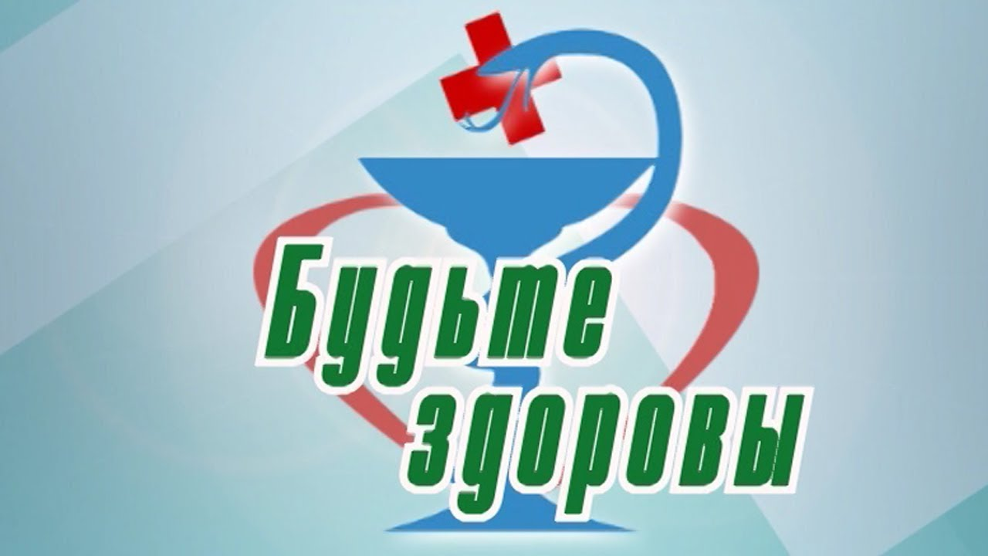
Пневмония - это острое, преимущественно инфекционное заболевание легких или просто воспаление легких. Частота возникновения пневмонии среди населения планеты поражает своими цифрами, ежегодно только в России регистрируется свыше 2 млн. случаев развития этого заболевания. Если рассматривать воспаление легких как причину смертности населения, то оно твердо стоит на 4 месте, после рака, инфаркта и инсульта. Чаще всего подвержены пневмонии дети, ослабленные и пожилые люди. Коварство пневмонии заключается в том, что возбудителями болезни могут выступать и бактерии, и вирусы, и грибы. В большинстве же случаев пневмония является осложнением ОРВИ, парагриппа, гриппа, риновируса, особенно у детей.
Источником инфекции является больной человек с признаками инфекции дыхательных путей, а также люди с бессимптомным течением заболевания. Основной путь передачи - воздушно-капельный: при чихании, кашле, разговоре, дыхании.
Симптомы пневмонии.
В типичных случаях острая пневмония проявляется следующими жалобами:
• повышение температуры тела, озноб;
• кашель (сухой, либо влажный с отделением мокроты);
• одышка – ощущение затруднения при дыхании;
• боли в грудной клетке при дыхании;
• увеличение в крови показателя лейкоцитов – воспалительных клеток.
Также больного могут беспокоить общие симптомы, особенно при тяжелых случаях:
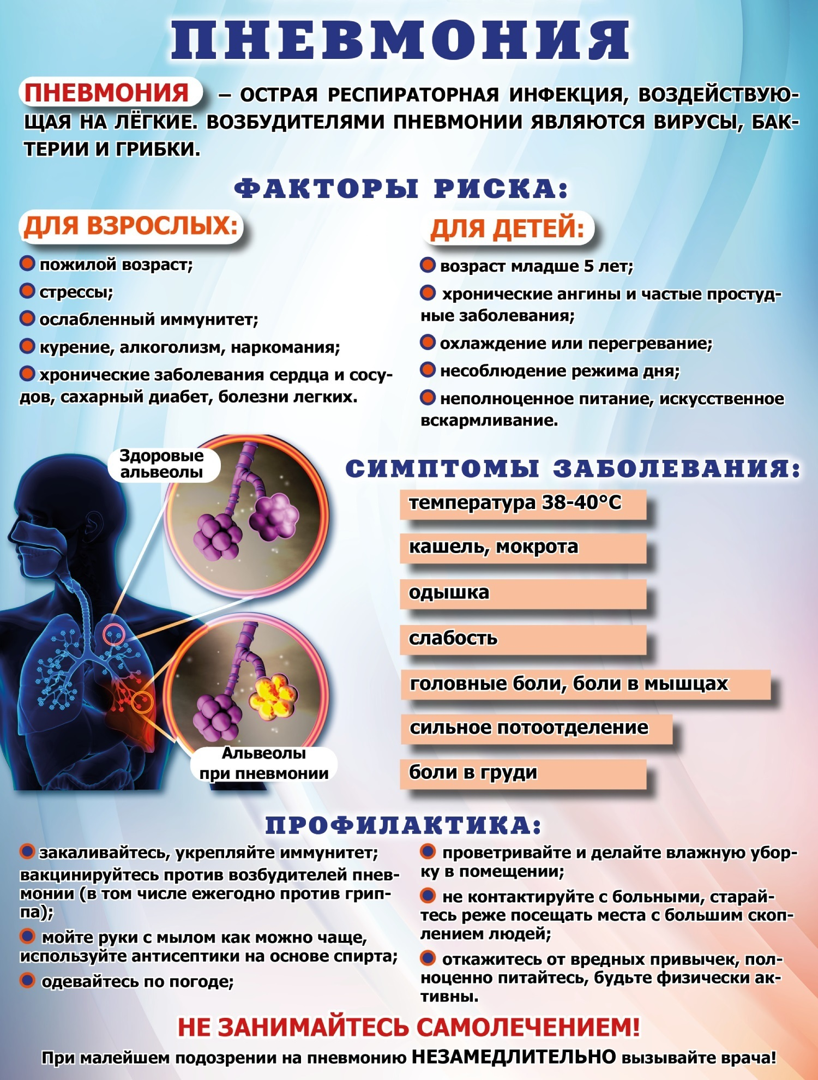
• резкая слабость,
• отсутствие аппетита,
• боли в суставах,
• диарея (понос),
• тошнота и рвота,
• тахикардия (частый пульс),
• снижение артериального давления.
Профилактика пневмонии.
Важную роль играет предупреждение респираторных вирусных инфекций.
1. Следите за чистотой рук. Мойте руки водой с мылом как можно чаще, особенно после кашля или чихания. Также эффективными являются средства для обработки рук на основе спирта.
2. Прикрывайте рот и нос бумажной салфеткой во время кашля или чихания. Если у вас нет салфетки, при кашле или чихании прикрывайтесь локтем или плечом, а не руками.
3. Оставайтесь дома, если вы или ваш ребенок переболели, в течение, по крайней мере, 24 часов после того, как температура спала или, исчезли её симптомы (и больной при этом не принимал жаропонижающих средств). Для предотвращения распространения вируса заболевший школьник должен оставаться дома.
4. Все члены семьи должны сделать прививку от сезонного гриппа, как только поступит соответствующая вакцина.
5. В период заболеваемости гриппом рекомендуется избегать контакта с больными людьми, использовать маску для защиты органов дыхания, воздержаться от посещения мест с большим скоплением людей.
6. При первых признаках респираторного заболевания необходимо обратиться к врачу.
Качественные профилактические меры против пневмонии помогут вам оставаться абсолютно здоровыми в любую погоду. Будьте здоровы!
Пресс – центр «Служба спасения 112»

